ANEXO 1
SOLICITUD DE COTIZACIÓN DPYT 34-2022

PRESTACIÓN DE SERVICIO PÚBLICO DE TRANSPORTE TERRESTRE AUTOMOTOR ESPECIAL PARA VARIOS PROGRAMAS FINANCIADOS CON RECURSOS FUTIC VIGENCIA 2022

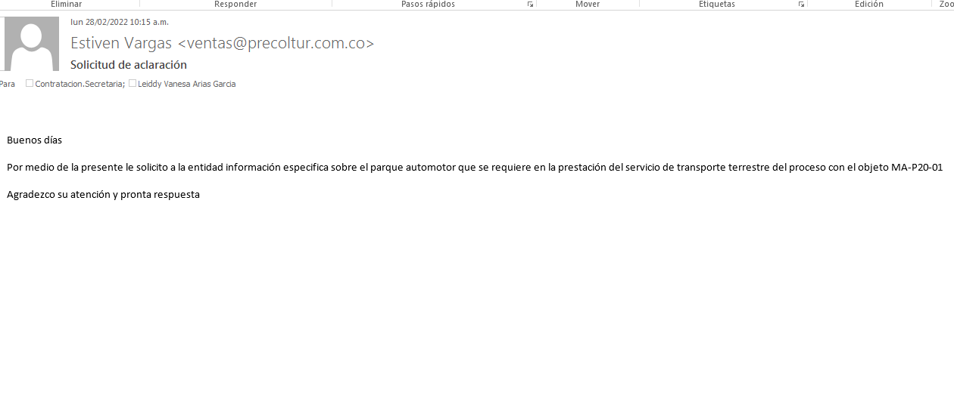
RESPUESTA:
Numeral 3.2
  - TARIFA DE TRANSPORTE: FORMATO 2 anexo, debidamente diligenciado donde se indique el valor de la cotización de los vehículos tipo campero o camioneta 4x4, microbús ejecutiva de 16 a19 pasajeros, bus capacidad hasta 35 pasajeros y furgón capacidad 3.5 toneladas. En éste se entiende incluida la totalidad de costos directos e indirectos, en los cuales deba incurrir el contratista.

Estos vehículos deben ser amigables con el medio ambiente, a gas, eléctrico o híbridos, ver numeral 3.7
No se solicita cantidad de vehículos.

